Отчёт по лабораторной работе №7

Командная оболочка Midnight Commander

Дедова Виктория Сергеевна. НБИбд-01

Содержание

# 1 Цель работы

Освоение основных возможностей командной оболочки Midnight Commander. Приобретение навыков практической работы по просмотру каталогов и файлов; манипуляций с ними.

# 2 Выполнение лабораторной работы

Изучите информацию о mc, вызвав в командной строке man mc.Запустите из командной строки mc, изучите его структуру и меню. 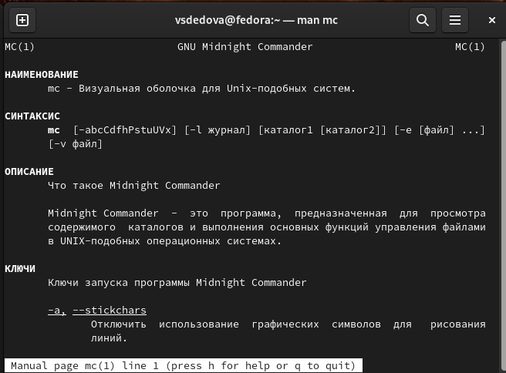

Выполните несколько операций в mc, используя управляющие клавиши (операции с панелями; выделение/отмена выделения файлов, копирование/перемещение. Выполните основные команды меню левой (или правой) панели. Оцените степень подробности вывода информации о файлах 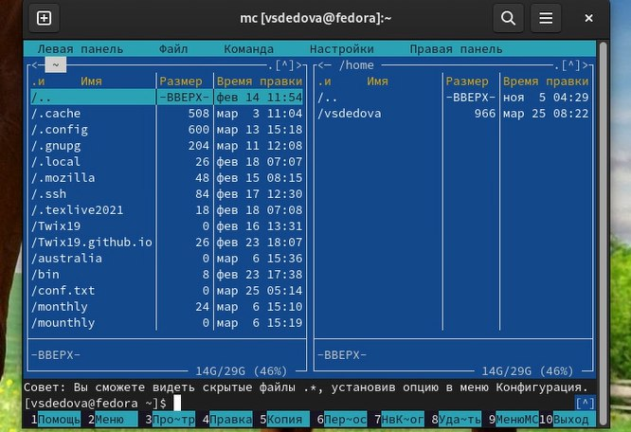

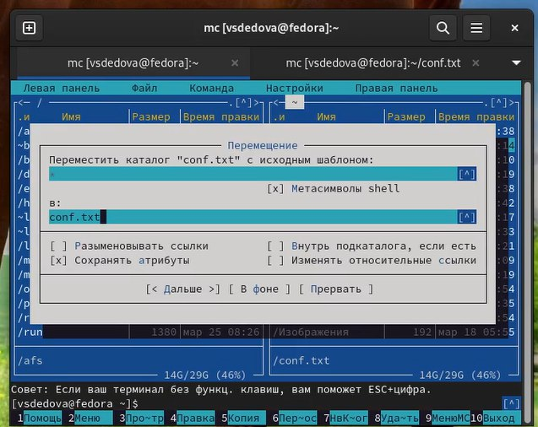

1

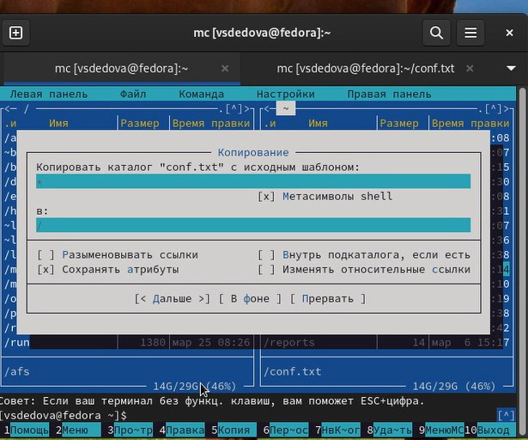

1

Создайте текстовой файл text.txt. 1

Выделите фрагмент текста и перенесите его на новую строку.Сохраните файл.Отмените последнее действие.Перейдите в конец файла (нажав комбинацию клавиш) и напишите некоторый текст.Перейдите в начало файла (нажав комбинацию клавиш) и напишите некоторый текст.Сохраните и закройте файл. 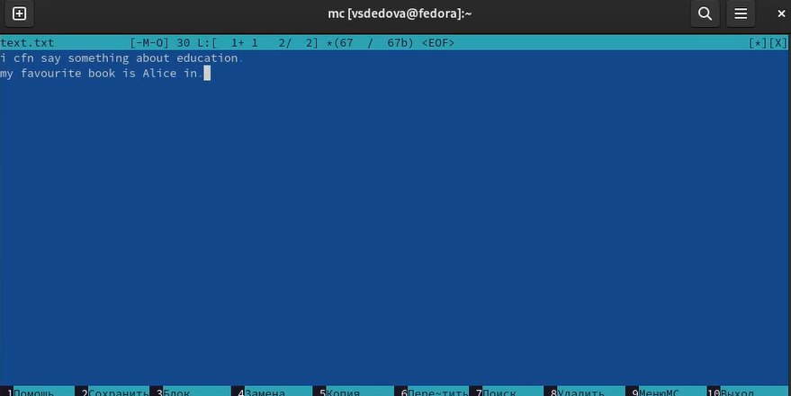 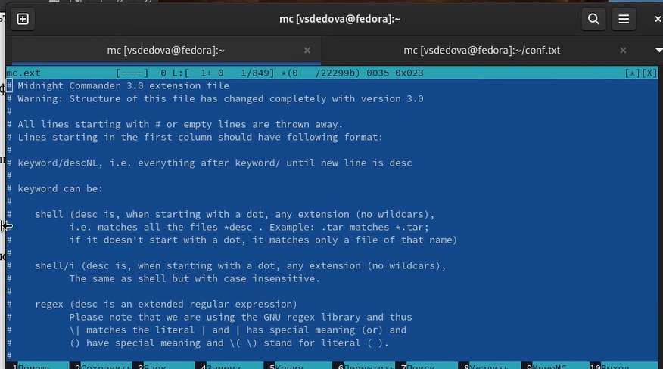

# 3 Выводы

На данной лабораторной работе мы освоили основные возможности командной оболочки Midnight Commander.

# Список литературы